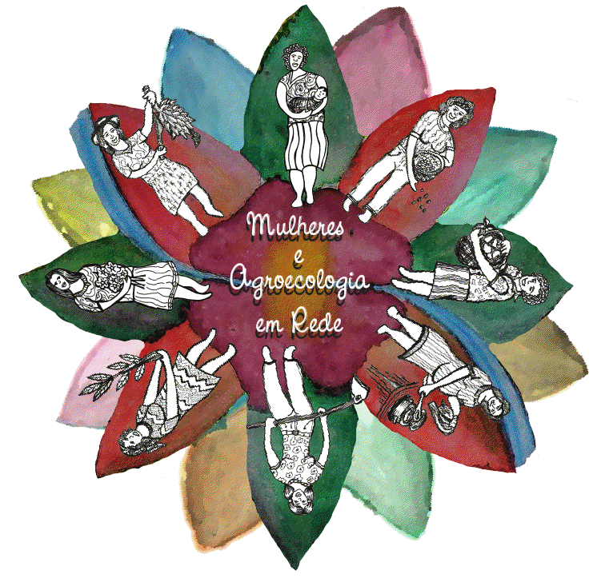

PROJETO

Fortalecimento da autonomia econômica de mulheres rurais no Brasil

“Mulheres e Agroecologia em Rede”

Mapeamento das experiências de agroecologia protagonizadas por mulheres

Zona da Mata - Viçosa - Minas Gerais – Brasil

Experiências de agroecologia protagonizadas por mulheres

Nome: Maria Francisca Gonçalves
Município: Araponga
Comunidade: Serra
A Experiência de Maria Francisca

O pai de Francisca morava em São Pedro do Glória, Minas Gerais e ficou viúvo quando ela ainda tinha apenas oito anos de idade. Nesta época, ela foi morar com um tio na cidade de Araponga, onde cresceu e conheceu o seu marido, Sebastião de Paula. Aos vinte anos, Francisca foi morar, junto com o marido, na zona rural da cidade e logo já começaram a trabalhar na terra. Ela já praticava a agroecologia sem conhecer a palavra. Como ela mesma explica: ‘’A vantagem de se trabalhar com a agroecologia é que é tudo natural’’.
Há cinco anos, Francisca entrou para o Movimento de Mulheres, principalmente por influência de amigas e de parceiros do Sindicato de Trabalhadores Rurais do município, o qual já era associada.
Francisca nunca plantou utilizando agrotóxicos, porém, durante muitos anos trabalhou em grandes fazendas da região, onde o uso de agrotóxicos era constante, mesmo assim ela nunca aceitou trabalhar na aplicação destes.
Primando pela diversidade, ela planta de tudo. Na sua propriedade, tem lavouras de café, milho e feijão. Francisca também cuida da horta, muito diversificada, juntamente com o marido. Além disso, a família cria porcos, cabritos, galinhas e cavalos, e têm uma boa área de pastagem para os animais. O pomar de Francisca também é diversificado, lá é possível encontrar laranja, limão, mexerica, manga, goiaba e abacate, além da juçara, espécie em que a família vem investindo nos últimos anos.
Na propriedade existe uma nascente, mas eles preferem não utiliza-la já que é uma nascente com muita matéria orgânica, o que inviabiliza o seu uso rotineiro, sendo assim preferem preservá-la e garantir a água para o futuro.
Segundo Francisca a participação no grupo de mulheres tem melhorado a sua vida em diversos aspectos. Ela destaca a importância em se envolver com outras mulheres e poder trocar informações, experiências e aprendizados.
Francisca entrega hortaliças para a escola, como alface, almeirão, beterraba e cenoura. Ela também está começando a trabalhar com artesanato e pretende continuar participando dos grupos de mulheres. “Não volto pra cidade, já morei lá. Aqui eu tenho paz, ganhei qualidade de vida”. Francisca trata dos filhos com remédios naturais: “Os menino quando adoece, que é muito difícil, eles tomam chá daqui mesmo”.
A principal dificuldade encontrada pela produtora é a falta de conhecimento, por isso acha tão importante os intercâmbios, os considerando uma excelente oportunidade de trocar informações e experiências.

